Поздравляем победителей и призеров научно-практической конференции юный «Исследователь природы»
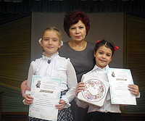В ноябре в Детском эколого-биологическом центре прошла Научно-практическая конференция юный «Исследователь природы». Нашу школу представляли несколько участников. Конференция принесла заслуженную победу некоторым из них. Бондарева София и Ходырева Анастасия выступили с проектом «За окном зима, на окошке лето». В своей защите проекта они рассказали и показали, как выращивали цветы, и какой дивной красоты они выросли (руководитель Боброва Т.А., учитель 4 В). Жюри оценило работу грамотой за третье место. Пушка Екатерина привела интересные данные в своей работе «Зимующие птицы нашего города» (руководитель Безусяк Т.Д., руководитель объединения «Умка»). Оказывается, при выборе материала кормушки, птицы предпочитают деревянную кормушку. И в своей номинации она стала призёром конференции.
Терещук Дарья представила работу «Мир бабочек», за которую удостоилась 1 места по итогам всей конференции.

